PHÒNG GIÁO DỤC VÀ ĐẠO TẠO ĐÔNG TRIỀU

TRƯỜNG TIỂU HỌC QUYẾT THẮNG

BÁO CÁO SÁNG KIẾN KINH NGHIỆM
Tên đề tài: “Biện pháp tổ chức trò chơi học tập nhằm nâng cao hiệu quả bài dạy trong môn toán lớp 2”

Họ và tên: Nguyễn Thị Thúy
Ngày, tháng, năm sinh: 07/10/1988
Trình độ chuyên môn nghiệp vụ: Đại học Giáo dục Tiểu học
Chức vụ, đơn vị công tác: Giáo viên- Trường tiểu học Quyết Thắng
Đăng kí danh hiệu thi đua/hình thức khen thưởng: Chiến sĩ thi đua cấp cơ sở

Đông Triều, tháng 4 năm 2023

Năm học 2021-2022

I. Phần mở đầu
1. Lí do chọn đề tài
Đổi mới phương pháp dạy học môn toán ở tiểu học theo hướng phát huy năng lực tính tích cực, chủ động sáng tạo của học sinh là vấn đề cấp thiết hiện nay trong chương trình giáo dục phổ thông 2018. Vậy người giáo viên phải làm gì để gây hứng thú học tập cho các em? Lôi cuốn các em tham gia vào các hoạt động học tập? Lứa tuổi học sinh tiểu học, các em có trí tưởng tượng phong phú, thông minh, khá nhạy bén. Đó là tiền đề tốt cho việc phát triển tư duy toán học. Tuy nhiên chúng cũng rất dễ bị phân tán, nếu bị áp đặt, căng thẳng hay quá tải. Hơn nữa, học sinh tiểu học là lứa “tuổi ăn tuổi chơi” nên tâm lý chưa ổn định, trẻ không thể tập trung lâu trong phòng học cũng như làm một việc gì đó trong thời gian dài.
Đối với môn Toán ở tiểu học, nếu giáo viên chỉ giảng dạy, truyền đạt theo các tài liệu đã có sẵn trong sách giáo khoa, trong các sách hướng dẫn và thiết kế bài dạy một cách rập khuôn, máy móc thì sẽ làm cho học sinh học tập một cách thụ động. Điều đó sẽ khiến cho hoạt động học tập của học sinh diễn ra thật đơn điệu, tẻ nhạt và kết quả học tập sẽ không cao. Đây là một trong những nguyên nhân gây cản trở việc đào tạo các em thành những con người năng động, tự tin, sáng tạo sẵn sàng thích ứng với những đổi mới diễn ra hàng ngày.
Để giờ học có hiệu quả thì đòi hỏi người giáo viên phải đổi mới phương pháp dạy học: “lấy học sinh làm trung tâm”, hướng vào học sinh nhằm phát huy năng lực của học sinh, trên cơ sở hoạt động của các em dưới sự dẫn dắt của giáo viên nhất là với chương trình sách giáo khoa mới như hiện nay. Trò chơi học tập là một hoạt động mà các em rất hứng thú. Các trò chơi có nội dung toán học lí thú và bổ ích phù hợp với nhận thức của các em.
Thông qua các trò chơi, các em sẽ lĩnh hội những tri thức toán học một cách dễ dàng; kiến thức sẽ được củng cố, khắc sâu một cách vững chắc, biết vận dụng vào trong đời sống thực tiễn hàng ngày ngoài ra còn tạo cho các em niềm say mê tìm tòi, hứng thú trong học tập.
Khi chúng ta đưa ra được các trò chơi toán học một cách thường xuyên, khoa học thì chắc chắn chất lượng dạy học môn toán sẽ ngày càng được nâng lên. Học sinh thể hiện được khả năng của mình trước mọi người, đồng thời phát triển một số phẩm chất và năng lực toán học ở các em.
Với những lý do trên, cùng với những kinh nghiệm giảng dạy của bản thân trong những năm qua. Nhằm giúp học sinh phát triển các năng lực toán học và để giờ học bớt căng thẳng, tạo cảm giác thoải mái, gây hứng thú học tập môn toán của các em tôi mạnh dạn nghiên cứu đề tài: “Biện pháp tổ chức trò chơi học tập nhằm nâng cao hiệu quả bài dạy trong môn toán lớp 2 ”
2. Mục đích nghiên cứu
- Góp phần đổi mới phương pháp dạy học môn toán ở Tiểu học theo phương hướng phát huy tính tích cực, chủ động và sáng tạo của học sinh, tăng cường hoạt động cá nhân phối hợp với học tập giao lưu. Hình thành và rèn luyện kỹ năng vận dụng kiến thức vào thực tiễn.
- Góp phần gây hứng thú học tập môn Toán cho học sinh, một môn học được coi là khô khan, hóc búa thì việc đưa ra các trò chơi Toán học nhằm mục đích để các em học mà chơi, chơi mà học. Trò chơi toán học không những chỉ giúp các em lĩnh hội được tri thức mà còn giúp các em củng cố và khắc sâu các tri thức đó.
- Giúp giáo viên khối 2 có một số kinh nghiệm đổi mới phương pháp dạy học môn toán nhằm giúp học sinh phát triển các năng lực toán học và để giờ học bớt căng thẳng, tạo cảm giác thoải mái, gây hứng thú học tập cho các em.
- Giúp bản thân giáo viên tự học hỏi để nâng cao trình độ chuyên môn.
3. Thời gian, địa điểm:
- Thời gian: Từ tháng 9 năm 2022 đến tháng 5 năm 2023
- Địa điểm: Trường tiểu học Quyết Thắng
4. Phạm vi và đối tượng nghiên cứu
- Phạm vi: Áp dụng các biện pháp tổ chức trò chơi để phát triển năng lực môn toán cho học sinh lớp 2 ở trường Tiểu học Quyết Thắng.
- Đối tượng nghiên cứu: Học sinh lớp 2.
5. Đóng góp mới về mặt thực tiễn
Hiện nay với sự đổi mới phương pháp dạy học theo hướng tích cực, lấy học sinh làm trung tâm - thầy giáo không còn là người truyền đạt kến thức một chiều, mà là người định hướng tổ chức cho học sinh tự mình khám phá tìm ra kiến thức. Chính vì vậy người giáo viên cần đổi mới phương pháp dạy học để thu hút, tạo hứng thú cho học sinh trong học tập, đặc biệt là môn Toán. Để thực hiện được điều này thì người giáo viên phải “dạy” cho học sinh của mình biết cách “học” sao cho khoa học. Tức là tập cho học sinh biết cách tự thể hiện khả năng của mình, thể hiện được ‘khả năng” hợp tác của mình với bạn bè; thầy cô gia đình và xã hội, và trò chơi học tập là môi trường tốt nhất để các em thể hiện khả năng của mình.
Trò chơi học tập làm thay đổi hình thức hoạt động của học sinh, giúp học sinh tiếp thu kiến thức một cách tự giác tích cực. Giúp học sinh rèn luyện củng cố kiến thức đồng thời phát triển vốn kinh nghiệm được tích luỹ qua hoạt động chơi, hoạt động thực hành làm các sản phẩm Stem.
Trò chơi học tập rèn luyện kỹ năng, kỹ xảo, thúc đẩy hoạt động trí tuệ, nhờ sử dụng trò chơi học tập mà quá trình dạy học trở thành một hoạt động vui và hấp dẫn hơn, cơ hội học tập đa dạng hơn.

II. Phần nội dung
Chương 1: Tổng quan
1. Cơ sở lí luận
Vị trí của môn Toán trong trường Tiểu học : Bậc Tiểu học là bậc học góp phần quan trọng trong việc đặt nền móng cho việc hình thành và phát triển nhân cách học sinh.
Môn toán cũng như những môn học khác cung cấp những tri thức khoa học ban đầu, những nhận thức về thế giới xung quanh nhằm phát triển năng lực nhận thức, hoạt động tư duy và bồi dưỡng tình cảm đạo đức tốt đẹp của con người.
Môn toán ở trường Tiều học là một môn độc lập, chiếm phần lớn thời gian trong chương trình học của trẻ. Môn toán có tầm quan trọng to lớn. Nó là bộ môn khoa học nghiên cứu có hệ thống, phù hợp với hoạt động nhận thức tự nhiên của con người.
Môn toán có khả năng giáo dục rất lớn trong việc rèn luyện phương pháp suy nghĩ, phương pháp suy luận lôgíc, thao tác tư duy cần thiết để con người phát triển toàn diện, hình thành nhân cách tốt đẹp cho con người lao động trong thời đại mới.
2. Cơ sở thực tiễn
Đặc điểm tâm sinh lý của học sinh tiểu học: Ở lứa tuổi Tiểu học cơ thể của trẻ đang trong thời kỳ phát triển hay nói cụ thể là các hệ cơ quan còn chưa hoàn thiện vì thế sức dẻo dai của cơ thể còn thấp nên trẻ không thể làm lâu một cử động đơn điệu, dễ mệt nhất là khi hoạt động quá mạnh và ở môi trường thiếu dưỡng khí. Học sinh Tiểu học nghe giảng rất dễ hiểu nhưng cũng sẽ quên ngay khi chúng không tập trung cao độ. Vì vậy người giáo viên phải tạo ra hứng thú trong học tập và phải thường xuyên được luyện tập.
Học sinh Tiểu học rất dễ xúc động và thích tiếp xúc với một sự vật, hiện tượng nào đó nhất là những hình ảnh gây cảm xúc mạnh.
Trẻ hiếu động, ham hiểu biết cái mới nên dễ gây cảm xúc mới song các em chóng chán. Do vậy trong dạy học giáo viên sử dụng nhiều đồ dùng dạy học, đưa học sinh đi tham quan, đi thực tế, tăng cường thực hành, tổ chức các trò chơi xen kẽ ... để củng cố khắc sâu kiến thức.
Như vậy trong trò chơi học tập các kỹ năng môn toán được đưa vào trò chơi. Chơi là một nhu cầu cần thiết đối với học sinh Tiểu học, có thể nói nó quan trọng như ăn, ngủ, học tập trong đời sống các em. Chính vì vậy các em luôn tìm mọi cách và tranh thủ thời gian trong mọi điều kiện để chơi. Được chơi các em sẽ tham gia hết sức tự giác và chủ động. Khi chơi các em biểu lộ tình cảm rất rõ ràng như niềm vui khi thắng lợi và buồn bã khi thất bại. Vui mừng khi thấy đồng đội hoàn thành nhiệm vụ, bản thân các em thấy có lỗi khi không làm tốt được nhiệm vụ của mình. Vì tập thể mà các em khắc phục khó khăn, phấn đấu hết khả năng để mang lại thắng lợi cho tổ, nhóm trong đó có mình. Đây chính là đặc tính thi đua rất cao của các trò chơi. Vì vậy khi đã tham gia trò chơi, học sinh thường vận dụng hết khả năng về sức lực, tập trung sự chú ý, trí thông minh và sự sáng tạo của mình.
Trò chơi học tập làm thay đổi hình thức hoạt động của học sinh, giúp học sinh tiếp thu kiến thức một cách tự giác, tích cực. Giúp học sinh rèn luyện củng cố kiến thức đồng thời phát triển vốn kinh nghiệm được tích luỹ qua hoạt động chơi. Trò chơi học tập rèn luyện kỹ năng, kỹ xảo, thúc đẩy hoạt động trí tuệ, nhờ sử dụng Trò chơi học tập mà quá trình dạy học trở thành một hoạt động vui và hấp dẫn hơn, cơ hội học tập đa dạng hơn. Trò chơi không chỉ là phương tiện mà còn là phương pháp giáo dục.
Chương 2: Nội dung vấn đề nghiên cứu
1. Thực trạng
* Khảo sát (thống kê)
Năm học 2022-2023 là năm thứ hai thực hiện nội dung và chương trình sách giáo khoa lớp 2 mới theo chương trình GDPT 2018, vì vậy việc hình thành các phương pháp giảng dạy phù hợp với nội dung chương trình sách giáo khoa, phù hợp với các đối tượng học sinh vẫn còn nhiều khó khăn; học sinh còn thụ động, chưa thực sự đáp ứng được các yêu cầu mà sách giáo khoa mới đã định ra, chưa thích ứng cách học theo sách giáo khoa mới.
Thực tế, trong các giờ học toán, học sinh tiếp thu còn thụ động, nhất là những học sinh ngại phát biểu, tiếp thu chậm. Cuối tiết học, học sinh thường uể oải, ít tập trung chú ý vào bài. Học sinh thường hiếu động hơn khi tham gia các hoạt động bằng tay, thích được sử dụng đồ dùng trực quan.
Đặc điểm về tư duy của học sinh tiểu học chủ yếu là tư duy trực quan, vật thật hay thông qua những hành động cụ thể để hình thành khái niệm, kiến thức, kỹ năng.
* Đánh giá: Hầu hết giáo viên còn dạy “chay” trong các giờ lên lớp, chỉ khi có dự giờ, thao giảng mới có chuẩn bị đồ dùng cũng như một số trò chơi. Chính vì vậy các giờ học Toán thường khô khan nhàm chán, không kích thích sự tiếp thu của các em. Mặt khác, việc chuẩn bị các trò chơi để lồng ghép vào giờ học đòi hỏi giáo viên phải đầu tư thời gian nghiên cứu theo từng nội dung bài học; việc chuẩn bị giáo cụ cho các trò chơi cũng tốn nhiều công sức... nên nhiều giáo viên chưa chú trọng.
Nhiều giáo viên còn thờ ơ với nghề, chưa tâm huyết nhiệt tình trong giảng dạy, ít chú ý đến việc dạy học có chiều sâu, đặc biệt với môn Toán, Tiếng Việt.
Đa số giáo viên chưa vận dụng được việc đưa các trò chơi học toán vào giảng dạy mà chỉ dừng lại ở các tiết thao giảng. Sở dĩ có tình trạng trên là do giáo viên chưa hiểu hết được tác dụng của trò chơi trong giờ học toán, phần vì phải chuẩn bị rườm rà, mất thời gian... Chính vì vậy mà giờ học toán thường khô khan, học sinh còn thụ động trong học tập, những em tiếp thu chậm càng ngại học toán, đến giờ học toán các em không hứng thú dẫn đến kết quả học tập không cao.
Hầu hết các em không có thói quen học bài ở nhà, phụ huynh ít quan tâm đến việc học của các em. Kỹ năng giao tiếp của các em còn hạn chế, chưa mạnh dạn, đặc biệt là các hoạt động tập thể.
2. Các giải pháp
Biện pháp 1: Thiết kế trò chơi học tập
Học sinh lớp 2 dễ thích nghi và tiếp nhận cái mới, hứng thú với những cái mới lạ. Ở độ tuổi này sự tập trung, chú ý lâu dài của các em chưa cao, tính hiếu động bộc lộ rõ nét. Vì vậy, trong quá trình lựa trò chơi toán học, đòi hỏi giáo viên phải chọn được trò chơi có tính mới lạ nhưng cũng vừa đảm bảo kiến thức cho học sinh, khơi gợi sự tò mò của các em.
Khi thiết kế, chúng ta có thể lựa chọn một trong 2 cách:
Một là cải biên dựa trên trò chơi sẵn có: Trò chơi học tập có thể được thiết kế lại từ những trò chơi sẵn có trong sinh hoạt hàng ngày (trò chơi Đoàn kết, Truyền điện, Tiếp sức, Ai nhanh ai đúng) hoặc từ những gameshow đa dạng hiện nay trên đài truyền hình (Ai là triệu phú, chiếc nón kì diệu, rung chuông vàng...). Hay các trò chơi thiết kế từ những câu chuyện cổ tích ( Sóc nâu tìm hạt dẻ, Trốn tìm cùng Bạch Tuyết và 7 chú lùn…) Cũng có thể là các trò chơi đưa học sinh vào tình huống trở thành người biết giúp đỡ mọi người, chung tay cùng cộng đồng…(Dũng sĩ diệt vi rút, Đưa cá con về biển khơi….)
Thông thường, giáo viên phải chỉnh sửa cách chơi cho phù hợp với điều kiện của lớp học, điều đó cũng khiến trò chơi cải biên có yếu tố mới lạ, giúp học sinh hứng thú tham gia chơi và nhận thức bài học từ trò chơi đó.
Ví dụ: Khi dạy bài “Ki-lô-gam” (sách Toán 2- Cánh diều tập 1, Trang 76) tôi đã sử dụng trò chơi Ai là triệu phú trên VTV3 và cải biên nội dung để học sinh năm được đơn vị đo khối lượng, cách vận dụng đơn vị đo dưới hình thức trắc nghiệm. Khi sử dụng trò chơi này các em rất hào hứng.
Hai là sáng tạo theo nội dung học tập: Đây là cách thức sáng tạo khó khăn nhất nhưng khi trò chơi được hình thành thì bài học trừu tượng trở nên rất ấn tượng và không khí học tập hết sức sôi nổi, hào hứng đối với học sinh. Điều này cũng khẳng định tài năng sư phạm của người giáo viên.
Khi dạy bài Phép cộng có nhớ trong phạm vi 100 ( Sách Toán 2 - Cánh Diều tập 1, trang 58), tôi đã sử dụng nội dung bài tập 2 để sáng tạo trò chơi Vòng quay kì diệu. Trong vòng quay kì diệu sẽ đánh số thứ tự 1,2,3,4... nếu vòng quay dừng lại ở số nào thì học sinh sẽ đưa ra đáp án tương ứng với ô trống có đánh số tương ứng đã bị ẩn kết quả. Trả lời đúng sẽ nhận được phần thưởng.
Hay bài tập 3 với trò chơi Truyền điện. Các em ngồi tại chỗ. Giáo viên gọi bắt đầu từ 1 em xung phong. Ví dụ em A đọc to 1 phép tính chẳng hạn “23 + 47” và chỉ nhanh vào em B để “truyền điện”. Lúc này em B phải nói bằng 70, rồi nói tiếp “15 + 39” lại chỉ nhanh vào em C. Em C phải nói tiếp “bằng 54”. Nếu em C nói đúng thì được quyền đọc to 1 phép tính như B rồi chỉ vào một bạn D nào đó để “truyền điện” tiếp. Cứ làm như vậy nếu bạn nào nói sai tức là sai dạng tính hoặc là đọc kết quả tính sai thì kết thúc trò chơi phải nhảy lò cò một vòng từ chỗ của mình lên bảng và nhẩm lại phép tính một lần nữa. Giáo viên khen và thưởng một tràng pháo tay cho những bạn nói đúng và nhanh.
Đối với bài này tôi cho học sinh làm việc cá nhân sau đó huy động kết quả qua trò chơi khiến học sinh rất hứng thú, giúp các em rèn luyện trí nhớ, khả năng trình bày, chia sẻ, bảo vệ kết quả học tập của bản thân trước lớp, đồng thời người quản trò còn được rèn luyện sự nhanh nhẹn, khả năng xử lí các tình huống học tập trong trò chơi.
Biện pháp 2: Tổ chức dạy học các bài học thông qua trò chơi
*Yêu cầu cần đạt:
+ Tên trò chơi: Phải hấp dẫn, thu hút học sinh.
+ Mục đích: Nêu rõ mục đích của trò chơi nhằm ôn luyện, củng cố kiến thức, kỹ năng nào. Mục đích trò chơi sẽ quy định hành động trò chơi được thiết kế trong trò chơi.
+ Giáo cụ trò chơi: Mô tả giáo cụ, đồ chơi được sử dụng trong Trò chơi học tập.
+ Nêu luật chơi: Chỉ rõ quy tắc của hành động chơi quy định đối với người chơi, quy định thắng thua của trò chơi.
+ Số người tham gia chơi: Cần chỉ rõ số người tham gia trò chơi.
+ Nêu cách chơi
+ Nếu cần thiết cho học sinh chơi thử.
+ Phần thưởng cho đội thắng, phạt đội thua như thế nào?...
- Khi hướng dẫn một trò chơi cần phải hướng dẫn theo các bước sau:
Giới thiệu tên trò chơi - Giải thích cách chơi và nêu rõ luật chơi- Cho học sinh chơi thử (nếu cần)
Trước khi hướng dẫn trò chơi yêu cầu tất cả học sinh im lặng, tập trung. Hướng dẫn trò chơi nên chọn lối trình bày rõ ràng, ngắn gọn, dí dỏm giúp học sinh nắm bắt nhanh chóng luật chơi và cách chơi. Không nên giải thích dài dòng khiến học sinh mất hứng thú ngay từ khi chưa tham gia trò chơi.
Ví dụ: Luật trò chơi “Câu cá” như sau: Trong hồ có các tấm bìa có ghi phép tính cộng, trừ, kết quả đều gắn nam châm. Học sinh dùng cần câu có lưỡi câu gắn nam châm câu phép tính, câu kết quả tương ứng để bạn đính lên bảng lớp. Nhóm nào câu được nhiều cá (đúng phép tính trong bảng cộng, trừ) thì nhóm đó thắng.
Trong luật chơi phải nêu rõ tiêu chí đánh giá của trò chơi. Sau khi hướng dẫn cách chơi xong nên hỏi lại lần cuối xem người chơi đã hoàn toàn hiểu chưa, đã sẵn sàng để bước vào trò chơi chưa để chắc chắn rằng tất cả học sinh đều nắm chắc luật chơi và sẵn sàng hòa mình cùng giáo viên khám phá trò chơi chiếm lĩnh tri thức cho bản thân.
*Các bước tiến hành:
Cách tổ chức trò chơi gồm 3 bước
- Người tổ chức có thể là giáo viên hoặc học sinh.
Thời gian: thường từ 3 - 5 phút
- Bước 1: Giới thiệu trò chơi
+ Nêu tên trò chơi
+ Hướng dẫn cách chơi bằng cách vừa mô tả vừa thực hành, nêu rõ luật chơi.
- Bước 2: Tổ chức chơi
+ Học sinh thực hành chơi
- Bước 3: Tổng kết trò chơi
+ Nhận xét kết quả chơi, thái độ của người tham dự, giáo viên có thể nêu thêm những tri thức được học tập qua trò chơi, những sai lầm cần tránh.
+ Thưởng - phạt: Phân minh, đúng luật chơi, sao cho người chơi chấp nhận thoải mái và tự giác làm trò chơi thêm hấp dẫn, kích thích học tập của học sinh. Phạt những học sinh phạm luật chơi bằng những hình thức đơn giản, vui (như chào các bạn thắng cuộc, hát một bài, nhảy lò cò...tuyệt đối giáo viên không được phê bình hoặc nói nặng lời mà phải luôn động viên các em.
* Địa chỉ trò chơi:
Qua các đồ dùng dạy học sẵn có: Ô cửa bí mật, Hộp quà may mắn, Chú ếch và lá sen... Hệ thống tranh ảnh, bảng phụ, bộ đồ dùng toán, bảng con…
Khai thác trên kho học liệu 4.0: Hệ thống tranh ảnh, Video trên trang Hành trang số, mạng Internet; phần mềm trò chơi trực tuyến…
Biện pháp 3: Lựa chọn trò chơi phù hợp với các hoạt động trong bài học.
Lựa chọn trò chơi phù hợp với bài học để khai thác kiến thức cần đạt và phát triển một số năng lực toán học cho học sinh. Tổ chức trò chơi học tập để dạy môn toán nói chung và môn toán lớp 2 nói riêng, chúng ta phải dựa vào nội dung bài học, điều kiện thời gian trong mỗi tiết học cụ thể để đưa ra các trò chơi cho phù hợp. Muốn tổ chức được trò chơi trong dạy toán có hiệu quả thì người giáo viên phải có kế hoạch chuẩn bị chu đáo, tỉ mỉ, cặn kẽ và đảm bảo các yêu cầu sau:
+ Trò chơi phải mang ý nghĩa giáo dục;
+ Trò chơi phải nhằm mục đích củng cố, khắc sâu nội dung bài học;
+ Trò chơi phải phù hợp với tâm sinh lí học sinh lớp 2, phù hợp với khả năng người hướng dẫn, sự chuẩn bị của giáo viên và cơ sở vật chất của nhà trường;
+ Hình thức tổ chức trò chơi phải đa dạng, phong phú;
+ Trò chơi phải được chuẩn bị chu đáo gây được hứng thú đối với học sinh;
* Lựa chọn tổ chức trò chơi trong một hoạt động của tiết học.
Khi lựa chọn, thiết kế trò chơi toán học, chúng ta cần nghiên cứu kĩ, xác định mục tiêu của bài học là gì? Tổ chức trò chơi nhằm mục đích gì? Phải dựa vào nội dung bài học, điều kiện thời gian trong mỗi hoạt động cụ thể để thiết kế các trò chơi cho phù hợp.
a) Hoạt động khởi động
Trò chơi toán học sử dụng trong hoạt động khởi động sẽ tạo hứng thú học tập cho học sinh, là phương tiện để giáo viên phát triển kĩ năng giải quyết vấn đề cho các em, kết nối kiến thức đã có từ đó đi vào bài mới một cách hấp dẫn.
Ví dụ: Khi dạy bài Luyện tập chung ( Sách Toán 2 - Cánh Diều, trang 28), để khởi động cho tiết học tôi đã tổ chức trò chơi “Trốn tìm cùng Bạch Tuyết và 7 chú lùn” để các em ôn tập lại các phép tính cộng trừ có nhớ trong phạm vi 20. Học sinh sẽ giúp nàng Bạch Tuyết tìm ra các chú lùn bằng cách trả lời đúng các câu hỏi mà trò chơi đưa ra.
Trong trò chơi này, tôi đã cho học sinh sử dụng ngôn ngữ hình thể để chọn đáp án đúng (Ví dụ: Đáp án A đưa 2 cánh tay lên đầu tạo hình chữ A, đáp án B 1 cánh tay giơ thẳng lên đầu 1 cánh tay vòng qua đầu tạo hình chữ b…, học sinh nào cũng được tham gia chơi và đưa ra ý kiến của mình khiến học sinh rất thích thú, tạo một tâm thế tốt để các em bước vào tiết học.
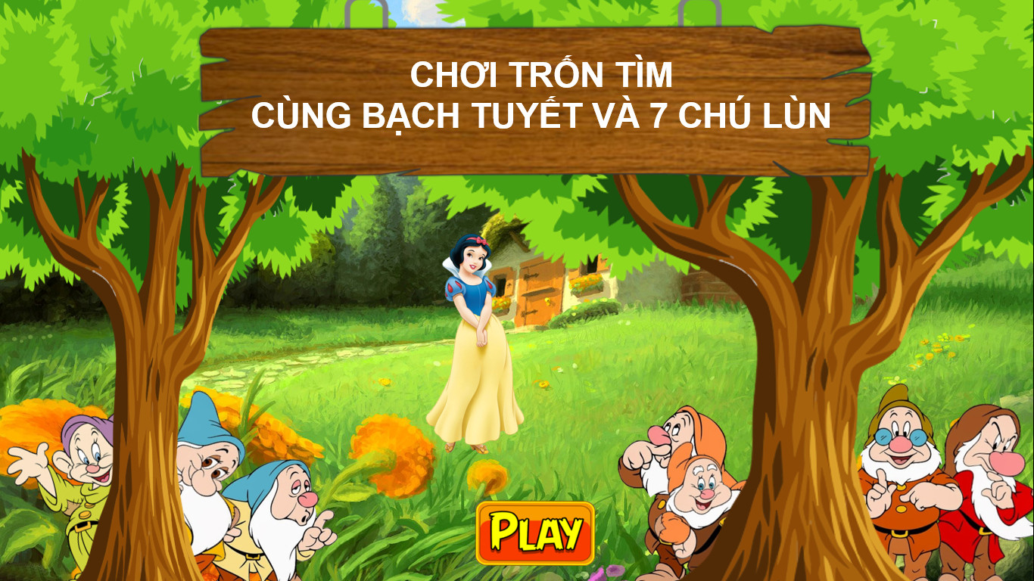
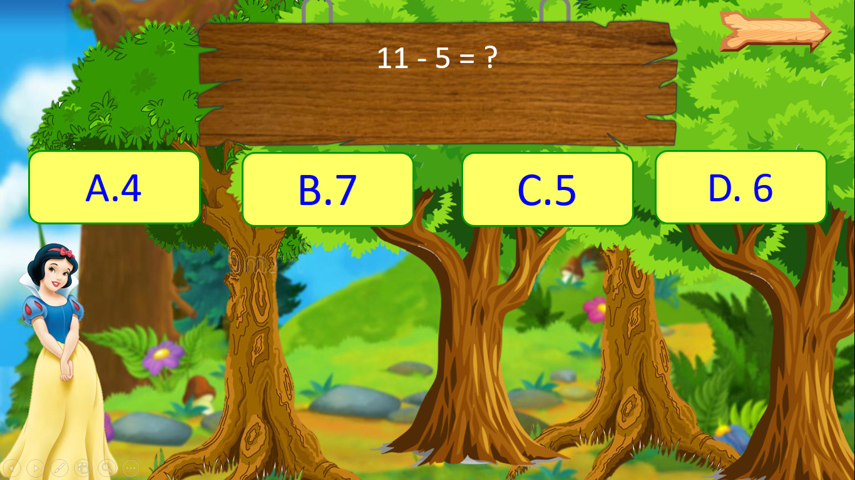
b) Hoạt động hình thành kiến thức mới.
Thông qua trò chơi để học sinh phát hiện vấn đề, tự khám phá lĩnh hội kiến thức cho chính mình.
Khi tổ chức dạy bài Đề- xi mét (Sách Toán 2 - Cánh Diều, trang 12) tôi đã áp dụng giáo dục Stem vào bài dạy để học sinh được trải nghiệm, khám phá kiến thức, được tự đề xuất và lựa chọn giải pháp thiết kế sản phẩm phù hợp theo tiêu chí. Giúp học sinh nhận biết được các đơn vị đo độ dài dm (đề-xi-mét) và quan hệ giữa các đơn vị đo độ dài đã học. Trong bài học STEM “Thước gấp”, học sinh xác định được công dụng và cách sử dụng của thước gấp. Biết lựa chọn được công cụ, vật liệu để thực hành làm thước gấp. Sử dụng được thước đo có chia vạch đến xăng-ti-mét để thực hành đo, vẽ đoạn thẳng có độ dài cho trước trong quá trình làm thước gấp. Các nhóm học sinh nhận nhiệm vụ tự thiết kế và làm thước gấp để đo chiều cao với các yêu cầu: Thước gấp gồm nhiều đoạn, mỗi đoạn có độ dài đúng 10 cm và có chia các vạch đều nhau 1 cm và có ghi rõ số đo tại mỗi vạch. Độ dài của thước gấp khi mở ra là từ 30 cm đến 50 cm. Khi sử dụng, có thể mở ra và gấp thước lại dễ dàng. Trên thước gấp có ghi tên nhóm và vẽ biểu tượng hoặc ghi tên của nhóm cùng một số chi tiết trang trí khác theo sở thích của nhóm. Qua hoạt động này học sinh vừa được chơi, được sáng tạo và lĩnh hội kiến thức một cách dễ dàng 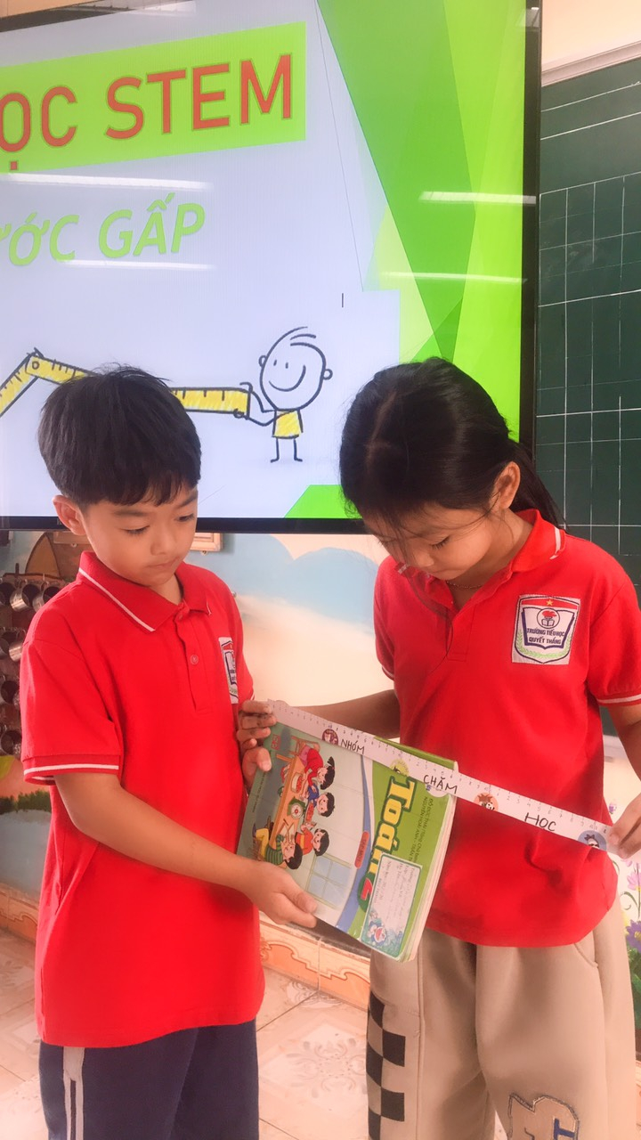
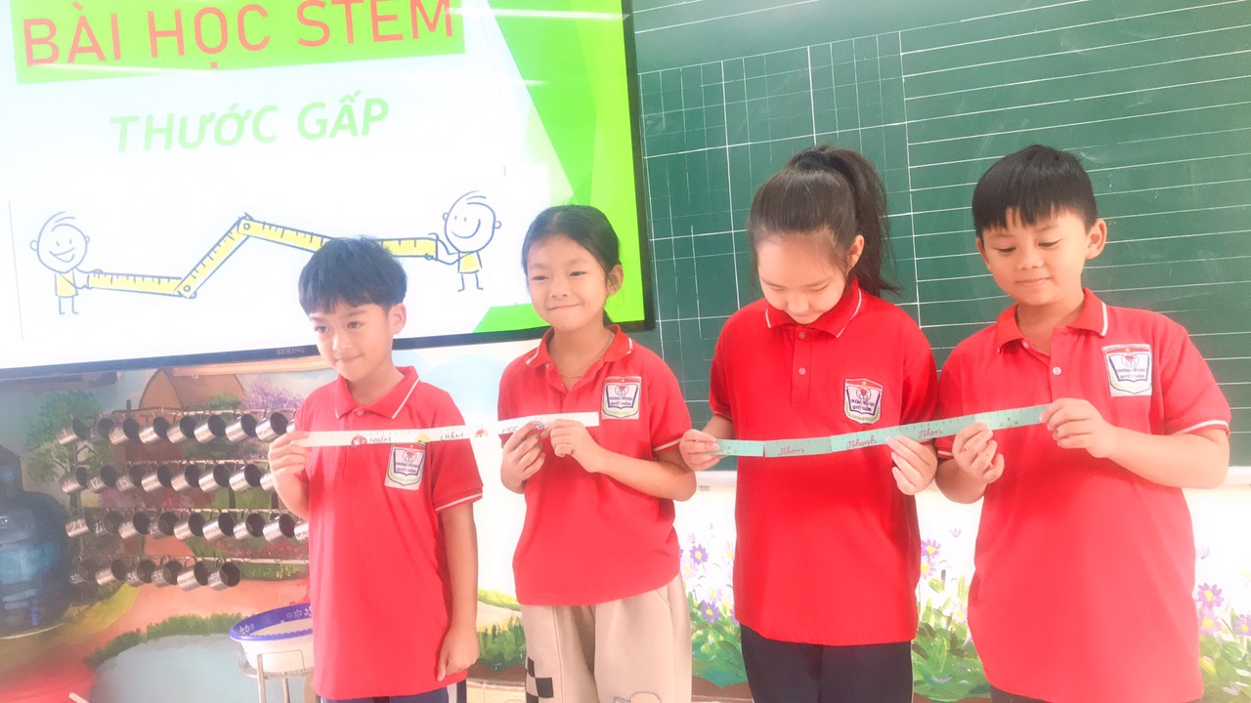

Ví dụ: Khi dạy bài Bảng cộng (có nhớ) trong phạm vi 20 (Sách Toán 2- Cánh Diều, trang 24), ở phần khám phá kiến thức tôi đã tổ chức trò chơi Dũng sĩ diệt vi rút.
Luật chơi: Như các em đã biết đất nước chúng ta cũng như toàn thế giới đang phải từng ngày từng giờ chống chọi với vi rút corona và các biến thể của nó và trong trò chơi này nhiệm vụ của các em là diệt các con vi rút đó bằng cách giơ tay trả lời đúng các câu hỏi, mỗi câu trả lời đúng sẽ diệt được 1 con vi rút.
Thông qua trò chơi giúp cho các em lập được các phép tính trong bảng cộng có nhớ trong phạm vi 20, học sinh được phát huy năng lực khám phá kiến thức, đồng thời khơi dậy tinh thần đoàn kết chung tay cùng cộng đồng đẩy lùi dịch bệnh bằng những việc làm thiết thực như thực hiện tốt khẩu hiệu 2K, ngoài ra còn giúp các em mạnh dạn, tự tin hơn và qua đó phát triển năng lực giao tiếp, năng lực ngôn ngữ.
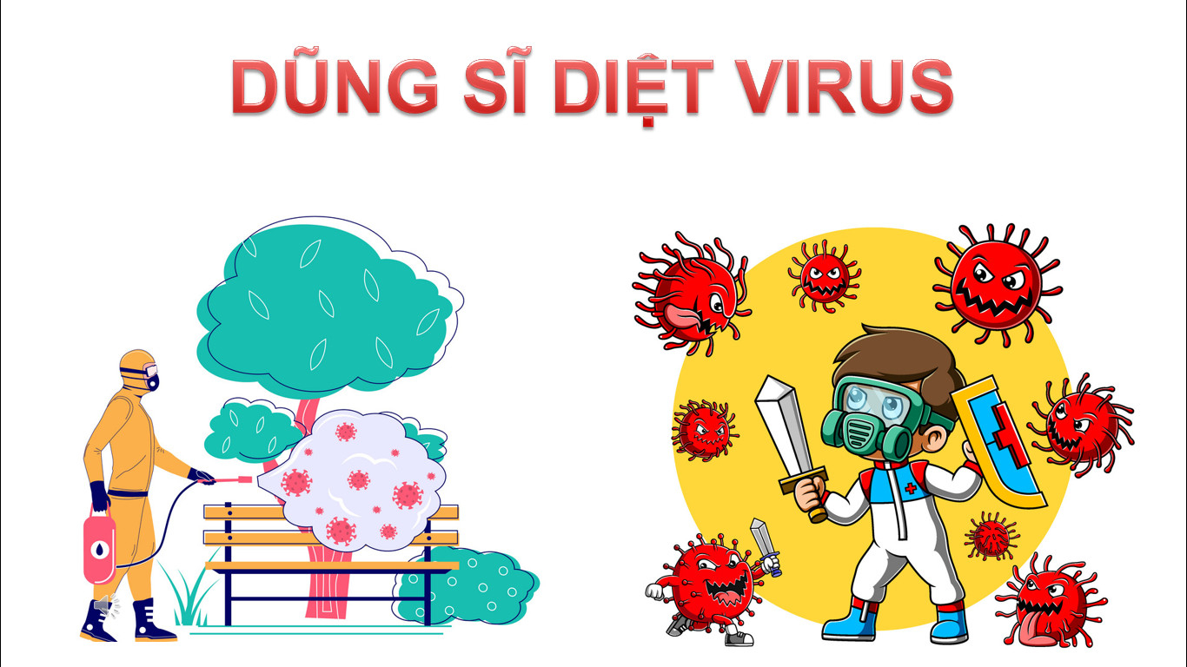
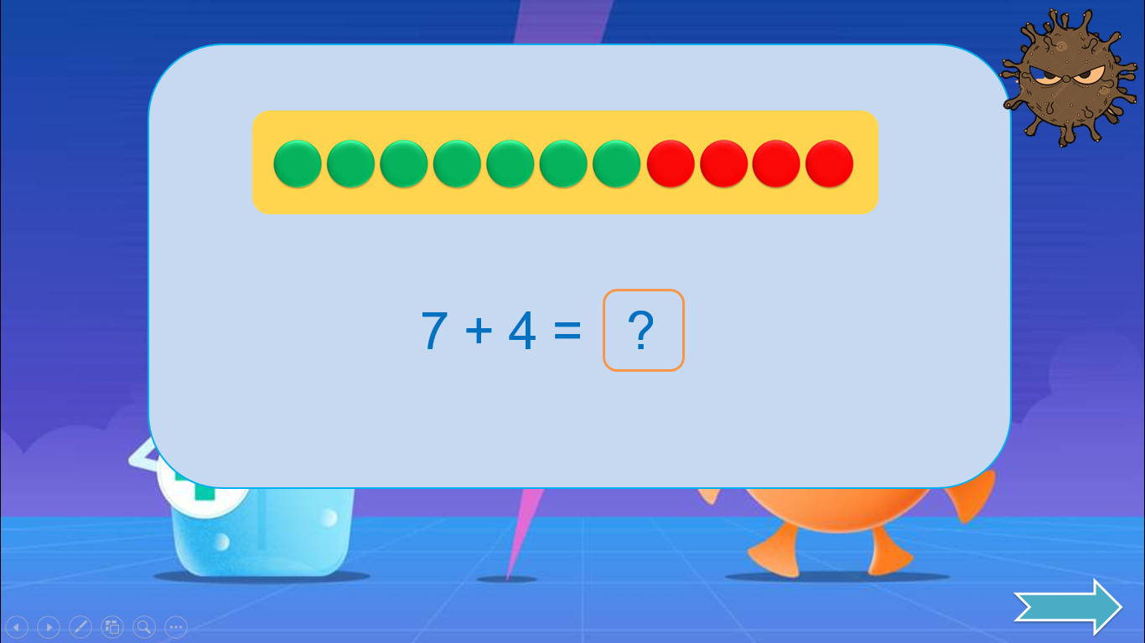
c) Hoạt động thực hành
Trò chơi học tập thường được sử dụng để huy động kết quả bài làm của học sinh.
Ví dụ: Khi dạy bài Em ôn lại những gì đã học (Sách Toán 2- Cánh Diều, trang 52), ở bài tập 2, tôi cho học sinh làm bài cá nhân vào phiếu học tập sau đó huy động với trò chơi Ai nhanh, ai đúng. Chia lớp làm 2 đội, mỗi đội 3 bạn tham gia, lần lượt 3 bạn sẽ lên nối phép tính với kết quả đúng, trong thời gian 1 phút đội nào nối nhanh hơn và chính xác hơn đội đó dành chiến thắng.
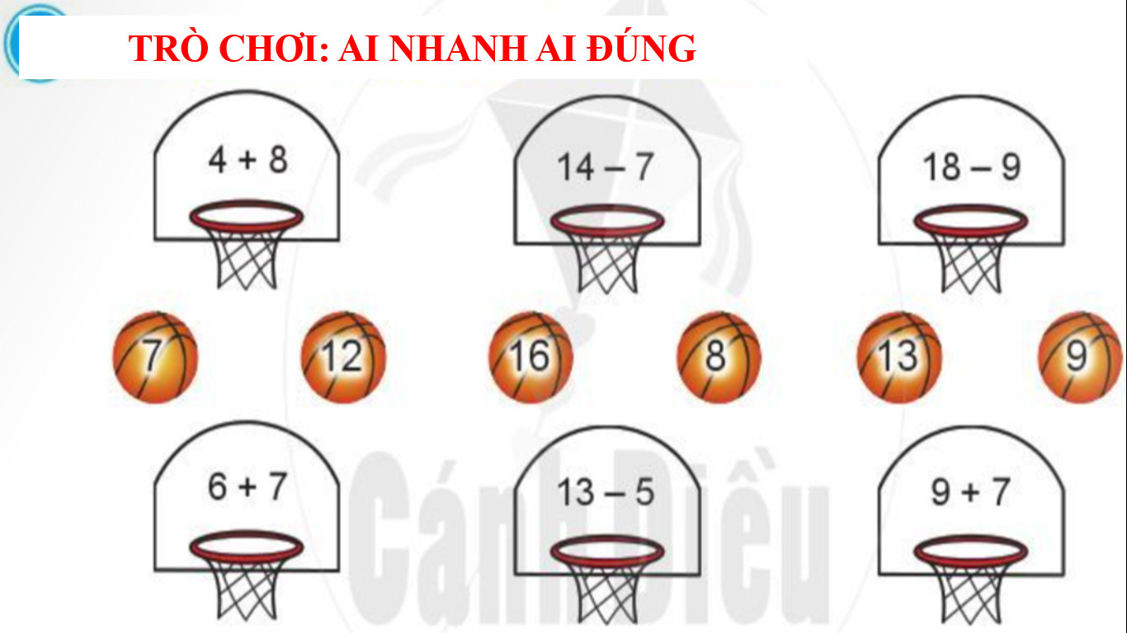
Thông qua trò chơi học sinh được củng cố kiến thức, phát huy sự nhanh nhạy, tinh thần đoàn kết.
d) Hoạt động Vận dụng củng cố, trải nghiệm
Trò chơi toán học sẽ giúp các em củng cố ôn tập kiến thức, rèn luyện kĩ năng, vận dụng toán học vào thực tiễn, thông qua trò chơi để phát triển phẩm chất, năng lực cho học sinh.
Ví dụ: Hoạt động vận dụng bài Đề-xi-mét (Sách Toán 2 - Cánh Diều, trang 12). Tôi thiết kế Trò chơi: “Sóc nhặt hạt dẻ”.
Luật chơi: Sóc con đã mấy ngày không kiếm được hạt dẻ nào, bụng chú đói meo. Muốn tìm được hạt dẻ sóc sẽ phải trả lời đúng các câu hỏi đưa ra. Nhiệm vụ của các em là giúp sóc con trả lời các câu hỏi đó, nếu trả lời sai sẽ không giúp sóc lấy được hạt dẻ, nếu trả lời đúng sẽ giúp sóc con nhặt được 1 hạt dẻ.
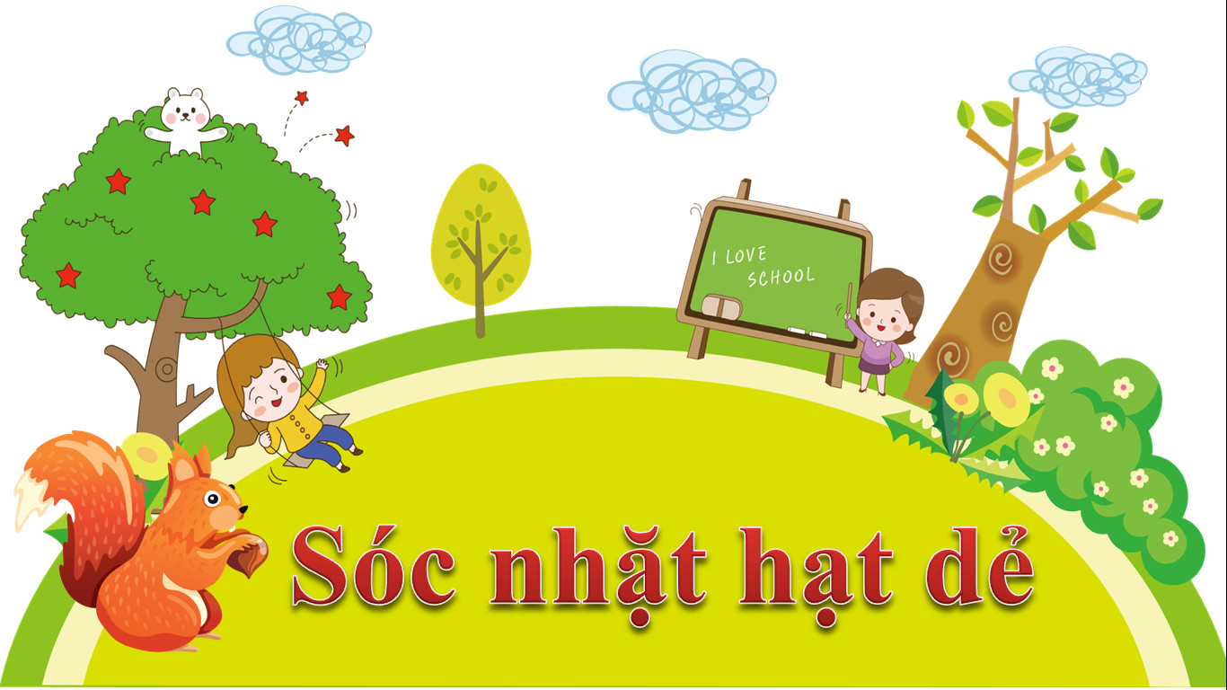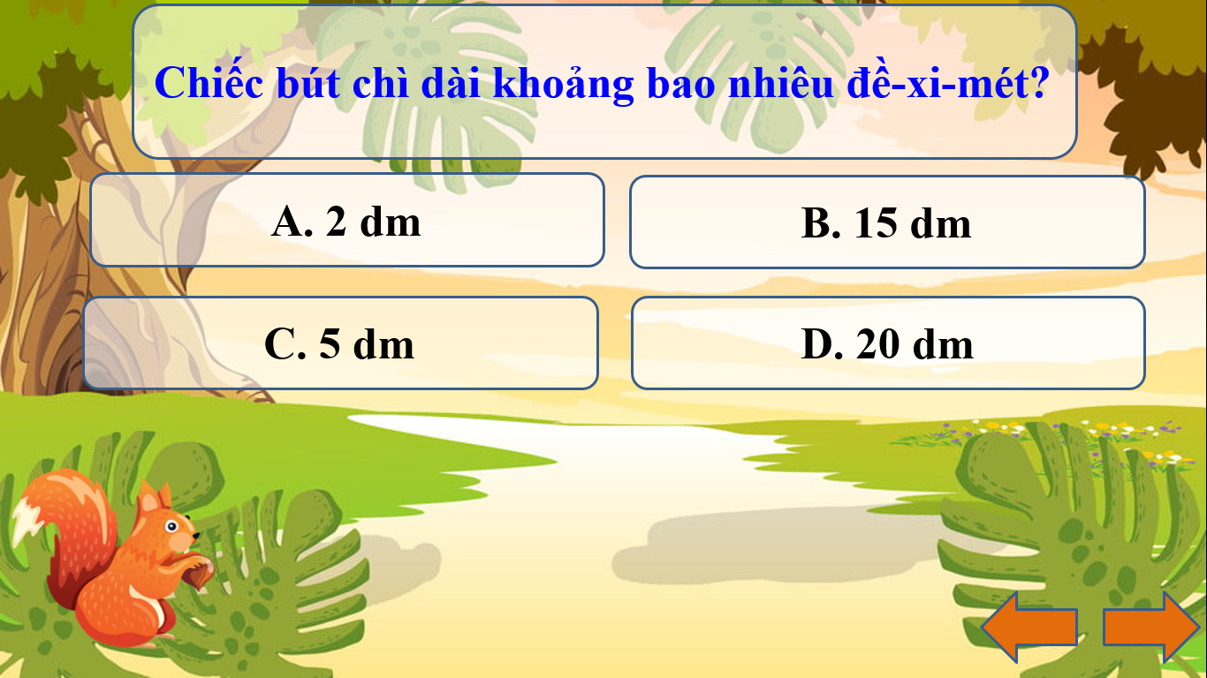
Qua trò chơi này các em không chỉ ôn tập được nội dung bài học, phát huy được năng lực tư duy toán học, khả năng ước lượng một vật mà còn nuôi dưỡng, phát triển tình yêu thương, biết quan tâm giúp đỡ người khác ở học sinh.
2.2. Lựa chọn tổ chức trò chơi xuyên suốt cả tiết học.
Một năm học có thể tổ chức ít nhất 2-3 bài thành "tiết trò chơi" (nếu có thể). Tôi thường sử dụng tiết Luyện tập, Luyện tập chung hoặc Ôn tập, Em vui học toán để tổ chức thành các "tiết trò chơi" cho các em.
Ví dụ: Bài Luyện tập (Sách Toán 2 - Cánh Diều, trang 38), tôi đã thiết kế các bài tập ở sách giáo khoa thành các trò chơi toán học, cụ thể như sau:
Bài tập 1: Trò chơi Gà con qua cầu
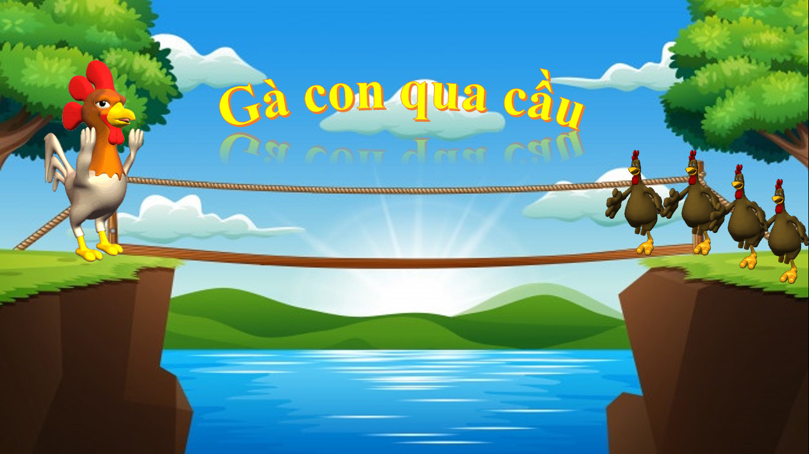
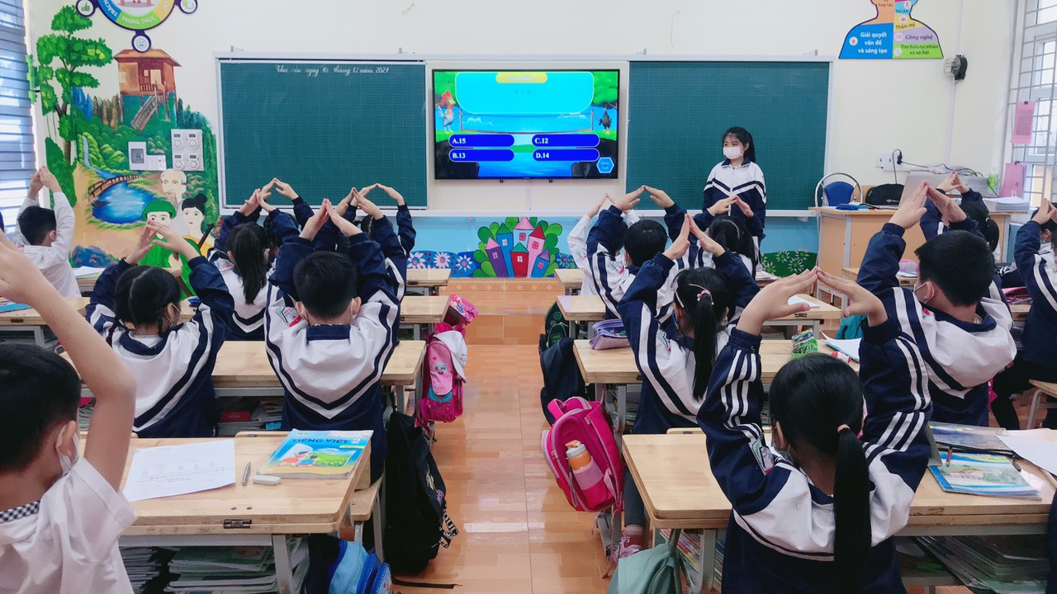
- Luật chơi: Để giúp gà con qua cây cầu sang bên kia sông. Nhiệm vụ của người chơi là tìm ra kết quả các phép tính. Nếu trả lời đúng các phép tính thì sẽ giúp được gà con qua cầu. Bạn trả lời sai sẽ lên bảng thực hiện lại phép tính đó.
- Thông qua trò chơi học sinh sẽ nắm được kiến thức: cách thực hiện phép cộng, trừ có nhớ trong phạm vi 20, biết vận dụng óc suy luận, tư duy ở mức độ đơn giản rèn phẩm chất biết giúp đỡ mọi người.
Bài tập 2: Trò chơi Ong non học việc
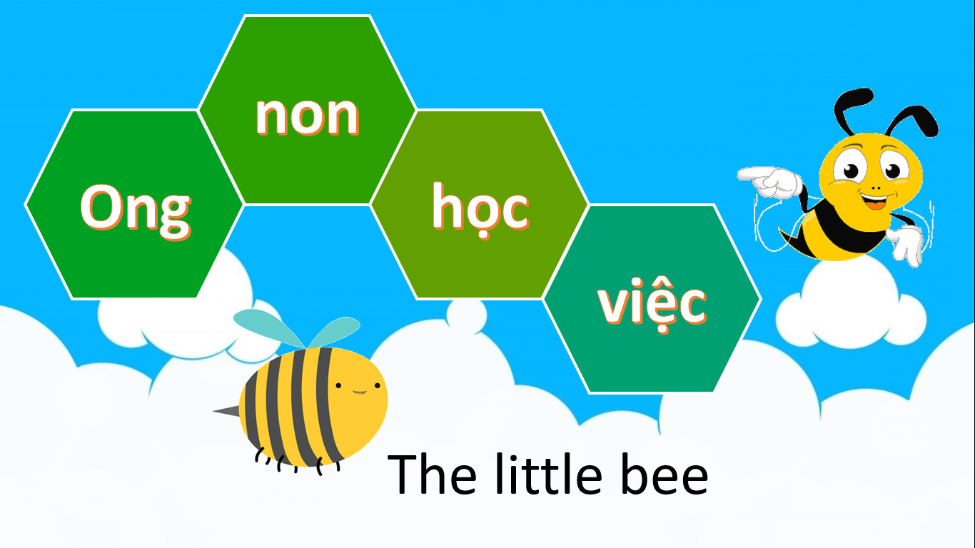
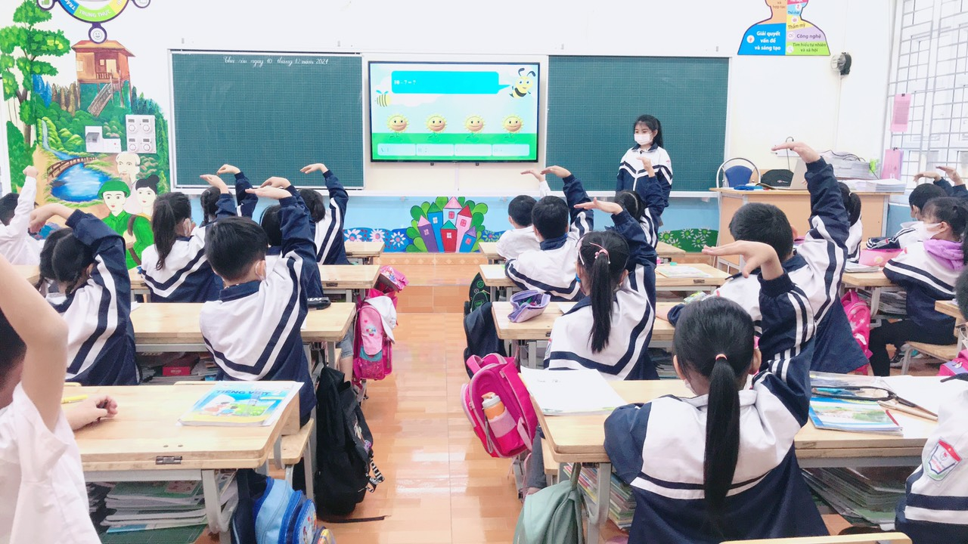
Luật chơi: Mỗi câu hỏi có 4 bông hoa chỉ duy nhất 1 bông hoa có mật ẩn chứa đáp án đúng. Nhiệm vụ mỗi bạn là sử dụng tay để tạo đáp án A;B;C tương ứng với số cần điền giúp chú ong tìm được bông hoa có mật. Học sinh nào sai sẽ bị phạt. Đội nào các thành viên đều trả lời đúng sẽ được tặng một sao may mắn. Sau 4 lượt chơi, đội nào có nhiều sao may mắn hơn sẽ là đội thắng cuộc.
Sau trò chơi tôi sẽ lưu ý cho học sinh: cách tính nhẩm các phép tính cộng, trừ có nhớ. Qua trò chơi này học sinh rèn được kĩ năng nhẩm nhanh, biết phối hợp với đồng đội để hoàn thành nhiệm vụ học tập, khơi dậy tinh thần đoàn kết trong học sinh.
Bài tập 3: Trò chơi: Mở khóa?
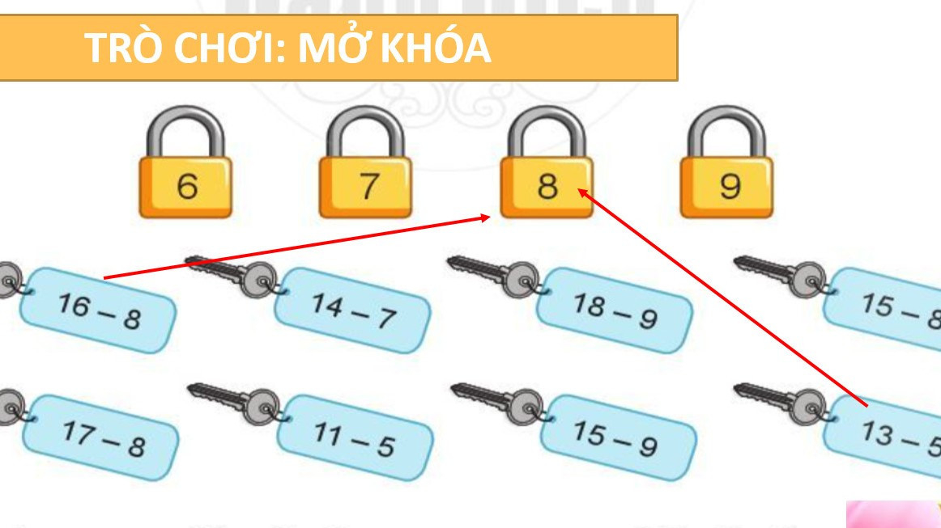

- Luật chơi: Có 4 chiếc khóa đánh số 6;7;8;9. Học sinh chọn hai trong 8 chìa khóa là phép tính tương ứng với kết quả là số được đánh trên khóa. Đọc đúng sẽ nhận được phần quà, sai sẽ phạt múa theo lời các bạn dưới lớp hát.
Qua trò chơi tiếp tục củng cố cho học sinh cách tính nhẩm phép trừ các số trong phạm vi 20.
Khi tham gia trò chơi các em rất hứng thú, tiếp thu bài nhanh chóng hơn so với bình thường khi không có trò chơi đồng thời giúp các em phát triển các năng lực giải quyết vấn đề, năng lực tính toán, năng lực ngôn ngữ, biết vận dụng các thao tác tư duy, suy luận, tính toán..., giúp các em tự tin, mạnh dạn hơn.
Biện pháp 4: Tổ chức các trò chơi phù hợp với các mảng kiến thức trong chương trình môn Toán lớp 2
Chương trình của môn Toán 2 sách Cánh diều sẽ tích hợp, xoay quanh 4 mạch kiến thức là:
+ Số học
+ Đại lượng và hình học
+ Xác suất thống kê
+ Hoạt động trải nghiệm
Từ việc nghiên cứu cách thức sử dụng trò chơi học tập và nội dung chương trình Toán lớp 2, tôi đã lựa chọn và thống kê thành các trò chơi dành cho các dạng bài hoặc từng bài cụ thể.
* Dạng toán về Số học
Trong bài Bảng trừ có nhớ trong phạm vi 20 – (Sách Toán 2- Cánh diều, trang 36) tôi đã tổ chức trò chơi: “Bác đưa thư”
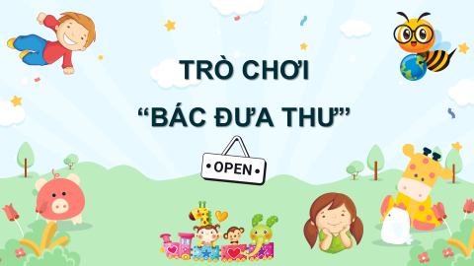
- Yêu cầu cần đạt: Giúp học sinh thuộc lòng các bảng trừ, kết hợp với thói quen nói “cảm ơn” khi được người khác giúp đỡ.
- Chuẩn bị:
+ Một số thẻ, mỗi thẻ có ghi một số 2, 3, 4, 5, 6, 7, 8, 9 là kết quả của các phép trừ để làm số nhà.
+ Một tấm bìa ghi “ Nhân viên bưu điện”.
- Cách chơi:
+ Gọi một số em lên bảng chơi, giáo viên phát cho mỗi em một thẻ để làm số nhà. Một em đóng vai “ Bác đưa thư” ngực đeo “ Nhân viên bưu điện” tay cầm tập phong bì.
+ Một số em đứng trên bảng, lần lượt từng em một nói:
Bác đưa thư ơi
Cháu có thư không?
Đưa giúp cháu với
Số nhà .. 6
+ Khi đọc đến câu cuối cùng “ Số nhà .. 6” thì đồng thời em đó giơ số nhà 6 của mình lên cho cả lớp xem. Lúc này nhiệm vụ của “Bác đưa thư” phải tính nhẩm cho nhanh để chọn đúng lá thư có ghi phép tính có kết quả là số tương ứng giao cho chủ nhà; trong trường hợp này phải chọn phong bì “14 - 8” và giao cho chủ nhà. Chủ nhà nhận thư và nói lời “Cảm ơn”. Cứ như vậy các bạn chơi lại nói và “ Bác đưa thư” lại tiếp tục đưa thư cho các nhà.
+ Nếu bác đưa thư nhẩm sai, đưa không đúng địa chỉ nhận thì không được đóng vai đưa thư nữa mà trở về chỗ để các bạn khác lên thay.
Nếu các lần đưa thư đều đúng thì sau 3 lần được cô giáo tuyên dương và đổi chỗ cho bạn khác chơi.
- Thời gian chơi: 3 – 5 phút.
Đối với trò chơi này, giáo viên ưu tiên nhiều hơn cho những học sinh chậm, nhút nhát, chưa tích cực trong học tập tham gia chơi.
Đây là cách thức sáng tạo khó khăn nhất khi trò chơi được hình thành thì bài học trừu tượng trở nên rất ấn tượng và không khí học tập hết sức sôi nổi, hào hứng đối với học sinh. Điều này cũng khẳng định tài năng sư phạm của người giáo viên.
* Dạng toán về Đại lượng và hình học.
*Đại lượng: Trong tiết Toán bài Ki-lô-gam – (Sách Toán 2- Cánh diều, trang 76) tôi đã tổ chức trò chơi “Giải cứu nông trại”
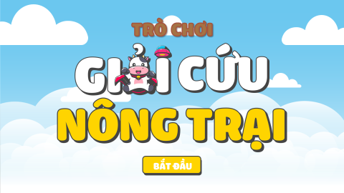
- Yêu cầu cần đạt:
+ Luyện tập ghi nhớ các đơn vị đo khối lượng ki lô gam, cách vận dụng đơn vị đo dưới hình thức điền khuyết và trắc nghiệm.
+ Luyện phản xạ nhanh ở các em.
- Chuẩn bị: Trên bài giảng Power Point.
- Cách chơi:
+ Người chơi ngồi tại chỗ. Chọn một người làm quản trò (có thể là giáo viên hoặc Lớp trưởng).
+ Trên màn hình hiện lên các nông trại, mỗi nông trại là một câu hỏi gợi mở liên quan đến nội dung bài học để củng cố kiến thức.
+ Học sinh lật mở dần các nông trại để giải cứu. Quản trò tuyên dương bằng nhiều hình thức ( vỗ tay hoặc tặng quà)
- Thời gian chơi: 3 – 5 phút.
Trò chơi toán học sẽ giúp các em củng cố ôn tập kiến thức, rèn luyện kĩ năng, vận dụng toán học vào thực tiễn, thông qua trò chơi để phát triển phẩm chất, năng lực cho học sinh.
* Hình học: Giúp học sinh nắm chắc, thuộc và nhớ các quy tắc, công thức, đặc điểm cơ bản của các hình cũng là một yếu tố giúp các em ghi nhớ kiến thức một các khoa học. Trong bài Ôn tập về hình học và đo lường – (Sách Toán 2- Cánh diều, trang 98) tôi đã tổ chức trò chơi: “Ai tinh - Ai nhanh - Ai khéo”
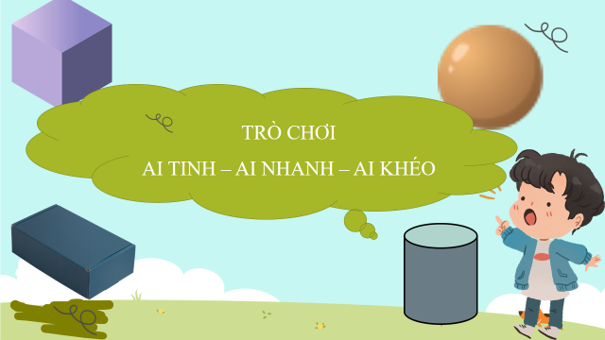

- Yêu cầu cần đạt: Vận dụng củng cố lại kiến thức về hình học và đo lường.
- Chuẩn bị: Đây là dạng trò chơi kích thích trí thông minh của các em, trước khi tổ chức các dạng trò chơi này tôi hướng dẫn các em về nhà chuẩn bị mỗi em một bộ ( 7 mảnh) theo kích thước.
- Thời gian: 5 - 7 phút.
- Cách chơi:
+ Yêu cầu 1: Hãy dùng 7 mảnh đã cho ghép lại thành một hình vuông như hình
vẽ.

+ Yêu cầu 2: Tìm cách chuyển vị trí của 2 mảnh để tạo thành một hình chữ nhật.
+ Yêu cầu 3: Tìm cách chuyển vị trí của 2 mảnh để tạo thành một hình tam giác.
Chơi đồng đội 3 người. Các em sẽ phân công mỗi người một yêu cầu, ai xong trước thì giúp bạn, phần nào khó bàn nhau. Tổ chức thi đua trước sự cổ vũ của giáo viên và các bạn trong lớp. Đội xong trước sẽ giơ cờ hiệu xin trả lời. Mỗi ý 10 điểm; hoàn thành sớm cộng 4 điểm ( nếu đúng). Đội nào nhiều điểm hơn thì thắng cuộc. Nếu hết thời gian mà 2 đội không làm được thì chuyển cho các bạn ở dưới lớp.
* Đây là dạng trò chơi kích thích trí thông minh của các em. Chỉ từ 7 mảnh cơ bản này các em có thể xếp, tạo hình tất cả các chữ cái từ A – Z, rồi có thể xếp - tạo hình tất cả các chữ số từ 0 – 9. Ngoài ra còn có thể xếp – tạo hình được rất nhiều hình dạng quen thuộc, gần gũi trong đời sống như: Hình người đang chạy, hình người đội nón, hình các ngôi nhà, hình các con vật,…Với 7 mảnh cơ bản này nếu người giáo viên giỏi khai thác, có thể giúp các em “ học mà chơi- chơi mà học” không bao giờ cạn niềm vui và những điều kì lạ trong các giờ học toán ( hình học) ở tiểu học. Từ các trò chơi này các em có thể củng cố những biểu tượng hình học như: Củng cố biểu tượng đặc trưng về các hình cơ bản, khái niệm về chu vi và bồi dưỡng tính sáng tạo, trí tưởng tượng và khả năng tư duy hình học nói chung.
* Dạng toán về xác suất thống kê.

Trong bài 1 bài “Chắc chắn- Có thể- Không thể” – (Sách Toán 2- Cánh diều, trang 82) tôi sẽ tổ chức trò chơi: “ Ai may mắn nhất” 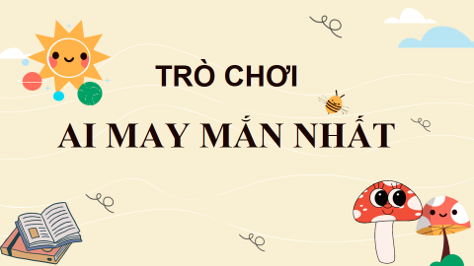

Phần khám phá kiến thức tôi trộn các viên bi sau lại với nhau và lấy ra một cách ngẫu nhiên 1 viên. Theo em, viên bi được lấy ra có thể có những khả năng nào?
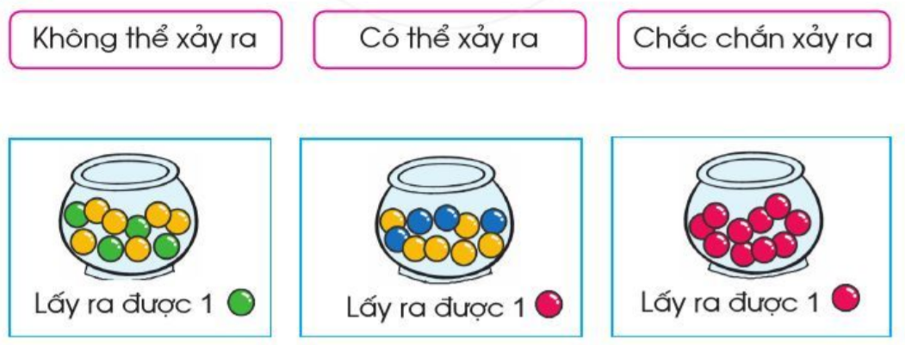
- Yêu cầu cần đạt: Học sinh làm quen về yếu tố thống kê và xác suất.
- Chuẩn bị: Các hình viên bi màu xanh, vàng, hồng
- Thời gian: 3-5 phút.
- Cách chơi: 5-7 Hs lên lấy bi. Mỗi học sinh được một lần lấy.
Viên bi được lấy ra có thể là bi xanh hoặc bi vàng. Xác suất rút được có thể là bi xanh hoặc bi vàng… Xác suất, thống kê là mạch kiến thức tăng khả năng vận dụng toán học vào cuộc sống.
* Dạng toán Hoạt động trải nghiệm:
Tổ chức vận dụng trò chơi vào thực tế nhằm phát huy mảng kiến thức Hoạt động trải nghiệm. Như bài Ki-lô-gam (Sách Toán 2- Cánh diều, trang 76) tôi tổ chức hoạt động vận dụng cho học sinh được chơi trò chơi “Người mua hàng thông minh” các con được thực hành là người mua và người bán hàng. khi người mua hỏi mua các loại quả mỗi loại 1kg, 2kg… người bán sẽ thực hành cân và bán hàng theo yêu cầu của khách hàng. Qua trò chơi này các con được vận dụng bài học vào thực tế cuộc sống.
Biện pháp 5: Nâng cao vai trò của người quản trò
Tổ chức trò chơi chú trọng phát huy tính tích cực, chủ động phát triển năng lực của học sinh: Người điều hành trò chơi có thể là giáo viên hoặc một học sinh trong lớp. Tuy nhiên, giáo viên nên hướng dẫn cho học sinh thực hiện vai trò tổ chức trò chơi để giúp học sinh mạnh dạn, tự tin hơn. Khi học sinh là người điều hành, các em sẽ có cơ hội được thể hiện bản thân trước mọi người, rèn luyện kĩ năng làm chủ hoạt động học tập của mình. Trong quá trình học sinh điều hành, giáo viên nên quan sát, hỗ trợ kịp thời cho người điều hành (nếu cần thiết).
Để đảm bảo "học mà chơi, chơi mà học" , các em chủ động tham gia hoạt động học tập thì trò chơi phải có các câu hỏi với độ khó, dễ khác nhau, một số trò chơi đòi hỏi sự phối hợp giữa các thành viên để hoàn thành nhiệm vụ từ đó phát huy tính tích cực, chủ động, kĩ năng hợp tác nhóm, tinh thần đoàn kết cho các em.
Trò chơi có hấp dẫn hay không là tùy thuộc vào nghệ thuật điều khiển của người quản trò. Nếu có một trò chơi khoa học, sáng tạo phù hợp mà người tổ chức, điều hành còn vụng về, không biết cách tổ chức trò chơi hiệu quả thì không thể nào đạt được kết quả như mong đợi mà thậm chí còn khiến học sinh cảm thấy “mất hứng” khi tham gia chơi.
Cần quy định rõ thời gian trong luật chơi, tránh trường hợp tổ chức không khéo léo dẫn đến tiết học bị kéo dài, ảnh hưởng đến các tiết học sau.
Ví dụ: Khi dạy bài Độ dài đoạn thẳng- Độ dài đướng gấp khúc (Sách Toán 2 - Cánh Diều, trang 88) cuối tiết học tôi sẽ Tổ chức trò chơi Ai là nhà thông thái? (Phiên bản gameshow Ai là triệu phú?) để ôn lại nội dung bài học. Trong các câu hỏi tôi đã thiết kế rõ thời gian để đưa ra đáp án đúng là một đoạn nhạc ngắn. Sau khi kết thúc đoạn nhạc nếu học sinh không đưa ra được đáp án thì không giành được điểm của câu đó. Trò chơi này không chỉ giúp các em ôn lại nội dung bài học mà còn rèn sự nhanh nhẹn, khéo léo để đưa ra đáp án đúng trong thời gian quy định.
Trong quá trình chơi, giáo viên chú ý đến việc thực hiện luật chơi của học sinh vì nếu không tuân thủ theo luật chơi thì trò chơi sẽ không đạt được mục đích.
Không nên đưa ra “hình phạt” các bạn làm sai một cách nghiêm khắc, những học sinh chưa làm đúng hoặc làm chưa tốt nên khích lệ sự cố gắng hoặc khen ngợi tinh thần tham gia trò chơi của các em với nội dung vui, tế nhị, tạo được không khí vui vẻ giữa người thắng và người “chưa chiến thắng”.
Ví dụ: Sau khi tổ chức cho học sinh chơi xong, nhóm thắng cuộc sẽ nhận được một phần quà từ giáo viên còn nhóm chưa chiến thắng, tôi sẽ cho các em thể hiện sự quyết tâm dành chiến thắng ở lần chơi sau của mình bằng một điệu nhảy hoặc một bài hát...Điều này khiến không khí lớp học rất vui nhộn.
Có nhiều trò chơi toán học với nhiều biện pháp tổ chức trò chơi khác nhau. Tuy nhiên, nếu giáo viên có phương pháp tổ chức phù hợp thì tôi tin rằng các tiết Toán sẽ trở nên hấp dẫn, lôi cuốn học sinh hơn.
3. Kết quả
- Tiêu chí đánh giá: Trong quá trình áp dụng sáng kiến “Biện pháp tổ chức trò chơi để phát triển năng lực môn toán cho học sinh lớp 2 ”, tôi đánh giá từ trước và sau khi áp dụng sáng kiến qua 4 mức độ về tiêu chí sự hứng thú trong học tập môn toán của học sinh:
+ Rất hứng thú
+ Hứng thú
+ Bình thường
+ Không hứng thú
- Kết quả sau khi đánh giá: Từ những biện pháp trên tôi đã áp dụng vào thực tế, mặc dù kinh nghiệm bản thân còn ít nhưng kết quả đạt được lại rất khả quan. Khi có giải pháp tổ chức các trò chơi, giáo viên không còn thấy lúng túng khi tổ chức một giờ học toán sao cho sinh động. Các trò chơi toán học được vận dụng thành thạo, khá linh hoạt, khai thác triệt để tác dụng của mỗi trò chơi.
- So sánh với cùng kì năm trước: Hứng thú học tập của các em trong môn Toán có sự thay đổi rõ rệt so với đầu năm học:
Lớp  2B | Tổng số  học sinh | Rất hứng thú |  | Hứng thú |  | Bình thường |  | Không hứng thú
 |  | SL | Tỉ lệ | SL | Tỉ lệ | SL | Tỉ lệ | SL | Tỉ lệ
Kết quả khảo sát trước khi áp dụng sáng kiến | 35 | 3 | 8,5% | 6 | 17,2% | 8 | 22,9% | 18 | 51,4%
Kết quả khảo sát sau khi áp dụng sáng kiến | 35 | 14 | 40,0% | 18 | 51,4% | 3 | 8,6 % | 0 | 0%

Đầu năm, lớp học của tôi giảng dạy rất trầm, khi tôi đưa trò chơi toán học vào áp dụng trong giờ học thì không khí học tập khác hẳn, học sinh rất thích thú, hào hứng đón nhận trò chơi và kiến thức. Dần dần được các em nắm bắt được kiến thức thông qua các hoạt động đó một cách nhẹ nhàng và hiệu quả, khi có sự hứng thú với môn học, các em học tập tích cực, những em chậm chạp cũng năng động hơn. Kết quả học tập môn toán của các em sau áp dụng các biện pháp đã cao hơn, số lượng học sinh hoàn thành tốt môn học đã thay đổi rõ rệt.
Chất lượng môn Toán tại lớp tôi được cải thiện đáng kể, cụ thể:
Lớp  2B | Tổng số  học sinh | HTT |  | HT |  | CHT
 |  | SL | Tỉ lệ | SL | Tỉ lệ | SL | Tỉ lệ
Kết quả khảo sát trước khi áp dụng sáng kiến | 35 | 8 | 22,9% | 27 | 77,1% | 0 | 0%
Kết quả khảo sát sau khi áp dụng sáng kiến | 35 | 20 | 57,1 % | 15 | 42,9 % | 0 | 0 %

Kết quả đạt được đã phần nào phát huy tính tự giác, tích cực sáng tạo của người học. Các em mạnh dạn, tự tin hơn khi phát biểu xây dựng bài, khi giao tiếp với bạn bè và trong các tình huống học tập. Năng lực, phẩm chất của học sinh đã có sự tiến bộ rõ rệt.
4. Bài học kinh nghiệm
Thông qua việc tổ chức các trò chơi toán học cho các em, giáo viên đã rút ra được nhiều kinh nghiệm quý báu trong giảng dạy và chu đáo hơn khi chuẩn bị đồ dùng dạy học, việc thiết kế bài giảng đạt hiệu quả cao và sinh động hơn.
Khi tổ chức trò chơi toán học, giáo viên cần tìm hiểu kỹ cách chơi, luật chơi và chuẩn bị đầy đủ các yếu tố cần thiết để tiến hành trò chơi. Tổ chức tốt trò chơi học tập không chỉ làm cho các em hứng thú hơn trong học tập mà còn giúp các em mạnh dạn, tự tin thể hiện bản thân hơn. Cần tạo điều kiện để tất cả học sinh đều được tham gia chơi, được cùng tham gia đánh giá, phản biện lẫn nhau để phát triển các năng lực phẩm chất ở các em.
Giáo viên đóng vai trò lớn trong việc hình thành phát triển nhân cách học sinh. Cần phải quan tâm nhiều hơn, lấy tâm của người thầy mà quản lý học sinh.
Tôi đã áp dụng biện pháp trên trên vào thực tế tại lớp học mình đảm nhiệm, chúng có tính khả thi, phù hợp với đặc điểm tâm sinh lí học sinh và điều kiện thực tế, tôi đã chia sẻ biện pháp tổ chức trò chơi toán học của mình với đồng nghiệp và đã mang lại kết quả tốt hơn trong việc tổ chức các trò chơi trong môn Toán cho học sinh khối 2.

III. Kết luận, kiến nghị
1. Kết luận
Thông qua việc tổ chức các trò chơi toán học cho các em, giáo viên đã rút ra được nhiều kinh nghiệm quý báu trong giảng dạy và chu đáo hơn khi chuẩn bị đồ dùng dạy học, việc thiết kế bài giảng đạt hiệu quả cao và sinh động hơn.
Khi tổ chức trò chơi toán học, giáo viên cần tìm hiểu kỹ cách chơi, luật chơi và chuẩn bị đầy đủ các yếu tố cần thiết để tiến hành trò chơi. Tổ chức tốt trò chơi học tập không chỉ làm cho các em hứng thú hơn trong học tập mà còn giúp các em mạnh dạn, tự tin thể hiện bản thân hơn. Cần tạo điều kiện để tất cả học sinh đều được tham gia chơi, được cùng tham gia đánh giá, phản biện lẫn nhau để phát triển các năng lực phẩm chất ở các em.
Giáo viên đóng vai trò lớn trong việc hình thành phát triển nhân cách học sinh. Cần phải quan tâm nhiều hơn, lấy tâm của người thầy mà quản lý học sinh.
Trò chơi học tập là hoạt động trò chơi gắn với nội dung bài học và phục vụ cho mục đích học tập, giúp học sinh khai thác vốn kinh nghiệm của bản thân, rèn luyện cả về trí tuệ và nhân cách cho học sinh. Thông qua trò chơi học sinh được rèn luyện các giác quan, sự thông minh, nhạy cảm, sáng tạo, hoạt bát và đặc biệt là được giao lưu học hỏi với các bạn trong nhóm, tổ và trong lớp. Học sinh rất thoải mái, tiếp thu bài học một cánh nhẹ nhàng, tự nhiên đồng thời giúp học sinh có được thói quen hợp tác trong học tập. Học sinh mạnh dạn, tự tin và có nhiều cơ hội rèn luyện kỹ năng nghe - nói.
Với những kinh nghiệm trên tôi đã góp phần nâng cao chất lượng của giờ dạy học toán của lớp tôi nói riêng và chất lượng giáo dục khối 2 nói chung. Đồng thời tạo sự say mê hứng thú cho học sinh, tạo điều kiện để tất cả học sinh đều được tham gia chơi, được cùng tham gia đánh giá, phản biện lẫn nhau để phát triển các năng lực phẩm chất ở các em và từ đó học sinh ngày càng yêu thích môn toán hơn thông qua các trò chơi học tập.
Khi tổ chức trò chơi học tập nói chung và môn toán lớp 2 nói riêng, chúng ta phải dựa vào nội dung bài học, vào điều kiện cơ sở vật chất của trường, thời gian trong từng tiết học mà lựa chọn hoặc thiết kế các trò chơi cho phù hợp. Để tổ chức được trò chơi toán học có hiệu quả đòi hỏi mỗi người giáo phải có kế hoạch, chuẩn bị thật chu đáo cho mỗi trò chơi, đa dạng hình thức tổ chức trò chơi, sắp xếp các câu hỏi tăng dần mức độ khó để kích thích sự tò mò của các em.
Qua việc nghiên cứu và áp dụng có hiệu quả tại lớp mình, bản thân tôi nhận thấy sáng kiến này có thể áp dụng rộng rãi cho tất cả những lớp 2 ở trong trường.
2. Kiến nghị
- Đối với nhà trường: Cần sự quan tâm, hỗ trợ từ phía Ban giám hiệu, thường xuyên mở chuyên đề, trao đổi kinh nghiệm về phương pháp tổ chức trò chơi nhằm gây hứng thú cho học sinh với các khối lớp khác.
- Đối với Phòng giáo dục: Tổ chức các chuyên đề, ngoại khóa về về công tác dạy và học để giáo viên có cơ hội giao lưu học hỏi và vận dụng vào thực tế giảng dạy. Nhân rộng những sáng kiến điển hình để mọi người được biết, đặc biệt là đội ngũ giáo viên trẻ được trao đổi và học hỏi kinh nghiệm nhiều hơn.

IV. Tài liệu tham khảo- Phụ lục
1.Sách giáo khoa toán 2_ Nhà xuất bản Cánh diều
2.Vở bài tập toán 2_ Nhà xuất bản Cánh diều
3.Sách giáo viên toán 2_ Nhà xuất bản Cánh diều
4.Toán tuổi thơ _ Nhà xuất bản Giáo dục
5.Giúp em vui học toán_ Nhà xuất bản Giáo dục
6.Tổ chức trò chơi cho học sinh . _ Nhà xuất bản Giáo dục
7. Các tài liệu khác.
Phụ lục | Trang
I. Phần mở đầu
1.Lý do chọn đề tài | 2
2. Mục đích nghiên cứu | 3
3. Thời gian, địa điểm | 3
4. Phạm vi và đối tượng nghiên cứu | 3
5. Đóng góp mới về mặt thực tiễn | 3
II. Phần nội dung:
Chương 1: Tổng quan
1. Cơ sở lý luận | 4
2. Cơ sở thực tiễn | 4
Chương 2: Nội dung vấn đề nghiên cứu
1. Thực trạng | 5
2. Các giải pháp | 6
3. Kết quả | 21
4. Bài học kinh nghiệm | 24
III. Kết luận, kiến nghị
1. Kết luận | 25
2. Kiến nghị | 25
IV. Tài liệu tham khảo- Phụ lục | 27
V. Cam kết không sao chép hoặc vi phạm bản quyền | 29

V. Cam kết không sao chép hoặc vi phạm bản quyền
Tôi xin cam kết không sao chép hoặc vi phạm bản quyền. Đề nghị Hội đồng Sáng kiến thị xã Đông Triều xét, công nhận./.

Đông Triều, ngày 16 tháng 4 năm 2023
Hiệu trưởng  Lê Thị Thu | Người viết  Nguyễn Thị Thúy

HỘI ĐỒNG SK TRƯỜNG TIỂU HỌC QUYẾT THẮNG

PHIẾU CHẤM
Báo cáo đề tài, sáng kiến kinh nghiệm, giải pháp sáng tạo
năm học 2022-2023

Tên đề tài: Biện pháp tổ chức trò chơi học tập nhằm nâng cao hiệu quả bài dạy trong môn toán lớp 2
Tác giả nghiên cứu: Nguyễn Thị Thúy
Chức vụ: Tổ phó CM Tổ: 2-3
Đăng kí danh hiệu thi đua, khen thưởng: Chiến sĩ thi đua cấp cơ sở
Người chấm 1:....................................................................................................
Chức vụ:.............................................................................................................
Người chấm 2:....................................................................................................
Chức vụ:.............................................................................................................
Tiêu chuẩn | Các tiêu chí | Điểm tối đa | Cho điểm
Tính mới  (2,0đ) | Ít được nghiên cứu, còn mới mẻ, khó. | 2,0
 | Vấn đề không mới, tương đối khó. | 1,5
 | Vấn đề đã có nhiều người nghiên cứu, không khó. | 1,0
 | Vấn đề đã có nhiều hoặc dễ dàng thực hiện, hoặc có hiện tượng sao chép lại. | 0,5
Tính khoa học (2,0đ) | Giải quyết vấn đề trọng tâm chỉ đạo của ngành trong năm học ở mức độ tốt triệt để, có tính chính xác cao và có nhiều tính sáng tạo. | 2,0
 | Giải quyết vấn đề trọng tâm chỉ đạo của ngành trong năm học ở mức độ khá tương đối triệt để. Có tính chính xác và tính sáng tạo. | 1,5
 | Giải quyết vấn đề trọng tâm chỉ đạo của ngành trong năm học ở mức độ vừa phải, tính chính xác và tính sáng tạo chưa cao. | 1,0
 | Vấn đề giải quyết ngoài trọng tâm chỉ đạo của ngành trong năm học, hoặc giải quyết vấn đề chưa đủ căn cứ, nhầm lẫn, sai sót nhiều, không sáng tạo. | 0,5
Tính ứng dụng (2,0đ) | Nêu được vấn đề một cách sáng rõ, tìm được cách thức, con đường giải quyết vấn đề ở mức độ hay, độc đáo, tối ưu. | 2,0
 | Nêu được vấn đề, tìm được cách thức, con đường giải quyết nhưng chưa tối ưu | 1,5
 | Nêu được vấn đề tuy chưa sáng rõ; tìm được một số cách thức, con đường giải quyết vấn đề. | 1,0
 | Chưa nêu được vấn đề cần giải quyết, chưa rõ con đường cách thức giải quyết vấn đề. | 0,5
Tính hiệu quả (3,0đ) | Vấn đề được giải quyết đạt hiệu quả tốt, dễ áp dụng, có sức thuyết phục; mức độ phạm vi áp dụng rộng rãi trong ngành. | 3,0
 | Vấn đề đưa ra giải quyết đạt hiệu quả khá, áp dụng tương đối dễ, phạm vi áp dụng trong ngành tương đối rộng rãi. | 2,5
 | Vấn đề đưa ra giải quyết đạt yêu cầu trung bình, có thể áp dụng được trong một số phạm vi nào đấy, có tác dụng thiết thực. | 2,0
 | Vấn đề đưa ra giải quyết không đầy đủ, khó áp dụng. Phạm vi áp dụng quá hẹp, tác dụng rất hạn chế. | 1,0
Hình thức (1,0đ) | Đề tài được đánh máy trên khổ A4, Font chữ Unicode Times New Roman, cỡ chữ 14, giãn dòng từ 1,15-1,5. Căn chỉnh lề đúng thể thức văn bản.  Bố cục rõ ràng, đúng mẫu quy định, trình bày khoa học, không mắc lỗi chính tả. Có đầy đủ phiếu chấm của Hội đồng, đóng dấu xác nhận của nhà trường. | 1,0
 | Không làm theo mẫu hoặc viết tay. Mắc nhiều lỗi hoặc mắc lỗi trầm trọng trong hình thức trình bày. | 0,5

*Tổng số điểm:……../10 (Bằng chữ:...............................)
*Xếp loại: ........................
- Loại A: Đạt từ 8,0 đến 10,0 điểm
- Loại B: Đạt từ 6,5 đến dưới 8,0 điểm
- Loại C: Đạt từ 5,0 đến dưới 6,5 điểm
- Không đạt: Đối với các đề tài dưới 5,0 điểm.
Ngày tháng năm 2023
Người chấm vòng 1 Người chấm vòng 2

HỘI ĐỒNG SK THỊ XÃ ĐÔNG TRIỀU

PHIẾU CHẤM
Báo cáo đề tài, sáng kiến kinh nghiệm, giải pháp sáng tạo
năm học 2022-2023

Tên đề tài: Biện pháp tổ chức trò chơi học tập nhằm nâng cao hiệu quả bài dạy trong môn toán lớp 2
Tác giả nghiên cứu: Nguyễn Thị Thúy
Chức vụ: Tổ phó CM Tổ 2-3 Đơn vị: Trường tiểu học Quyết Thắng
Đăng kí danh hiệu thi đua, khen thưởng: Chiến sĩ thi đua cấp cơ sở
Người chấm 1:....................................................................................................
Chức vụ:.............................................................................................................
Người chấm 2:....................................................................................................
Chức vụ:.............................................................................................................
Tiêu chuẩn | Các tiêu chí | Điểm tối đa | Cho điểm
Tính mới  (2,0đ) | Ít được nghiên cứu, còn mới mẻ, khó. | 2,0
 | Vấn đề không mới, tương đối khó. | 1,5
 | Vấn đề đã có nhiều người nghiên cứu, không khó. | 1,0
 | Vấn đề đã có nhiều hoặc dễ dàng thực hiện, hoặc có hiện tượng sao chép lại. | 0,5
Tính khoa học (2,0đ) | Giải quyết vấn đề trọng tâm chỉ đạo của ngành trong năm học ở mức độ tốt triệt để, có tính chính xác cao và có nhiều tính sáng tạo. | 2,0
 | Giải quyết vấn đề trọng tâm chỉ đạo của ngành trong năm học ở mức độ khá tương đối triệt để. Có tính chính xác và tính sáng tạo. | 1,5
 | Giải quyết vấn đề trọng tâm chỉ đạo của ngành trong năm học ở mức độ vừa phải, tính chính xác và tính sáng tạo chưa cao. | 1,0
 | Vấn đề giải quyết ngoài trọng tâm chỉ đạo của ngành trong năm học, hoặc giải quyết vấn đề chưa đủ căn cứ, nhầm lẫn, sai sót nhiều, không sáng tạo. | 0,5
Tính ứng dụng (2,0đ) | Nêu được vấn đề một cách sáng rõ, tìm được cách thức, con đường giải quyết vấn đề ở mức độ hay, độc đáo, tối ưu. | 2,0
 | Nêu được vấn đề, tìm được cách thức, con đường giải quyết nhưng chưa tối ưu | 1,5
 | Nêu được vấn đề tuy chưa sáng rõ; tìm được một số cách thức, con đường giải quyết vấn đề. | 1,0
 | Chưa nêu được vấn đề cần giải quyết, chưa rõ con đường cách thức giải quyết vấn đề. | 0,5
Tính hiệu quả (3,0đ) | Vấn đề được giải quyết đạt hiệu quả tốt, dễ áp dụng, có sức thuyết phục; mức độ phạm vi áp dụng rộng rãi trong ngành. | 3,0
 | Vấn đề đưa ra giải quyết đạt hiệu quả khá, áp dụng tương đối dễ, phạm vi áp dụng trong ngành tương đối rộng rãi. | 2,5
 | Vấn đề đưa ra giải quyết đạt yêu cầu trung bình, có thể áp dụng được trong một số phạm vi nào đấy, có tác dụng thiết thực. | 2,0
 | Vấn đề đưa ra giải quyết không đầy đủ, khó áp dụng. Phạm vi áp dụng quá hẹp, tác dụng rất hạn chế. | 1,0
Hình thức (1,0đ) | Đề tài được đánh máy trên khổ A4, Font chữ Unicode Times New Roman, cỡ chữ 14, giãn dòng từ 1,15-1,5. Căn chỉnh lề đúng thể thức văn bản.  Bố cục rõ ràng, đúng mẫu quy định, trình bày khoa học, không mắc lỗi chính tả. Có đầy đủ phiếu chấm của Hội đồng, đóng dấu xác nhận của nhà trường. | 1,0
 | Không làm theo mẫu hoặc viết tay. Mắc nhiều lỗi hoặc mắc lỗi trầm trọng trong hình thức trình bày. | 0,5

*Tổng số điểm:……../10 (Bằng chữ:...............................)
*Xếp loại: ........................
- Loại A: Đạt từ 8,0 đến 10,0 điểm
- Loại B: Đạt từ 6,5 đến dưới 8,0 điểm
- Loại C: Đạt từ 5,0 đến dưới 6,5 điểm
- Không đạt: Đối với các đề tài dưới 5,0 điểm.
Người chấm vòng 1 Người chấm vòng 2
NGƯỜI CHẤM 1 | Đông Triều, ngày.... tháng …. năm 2023  NGƯỜI CHẤM 2

Kết quả ghi tại Phiếu chấm là điểm TBC của các giám khảo sau khi đã thống nhất.
Kết quả ghi tại Phiếu chấm là điểm TBC của các giám khảo sau khi đã thống nhất.

